

Base de données NoSQL

Rapport Du Projet NoSQL:

Réalisation d'une API RESTful connectée à MongoDB Atlas

Étudiant | BOUGOUM Cheick Abdoul Aziz
Filière | INGC2 – InDIA
Année | 2025 – 2026
Enseignant | M. PREIRA

Table des matières
Introduction 2
I. Choix et description du jeu de données 3
1.1 Dataset sélectionné 3
1.2 Justification du choix 3
1.3 Description des champs 3
1.4 Statistiques générales 4
II. Requêtes MongoDB d'interrogation 5
2.1 Requêtes simples 5
R1 — Compter le nombre total de logements 5
R2 — Logements à moins de 50$ par nuit 5
R3 — Compter les appartements entiers à Manhattan 5
R4 — Top 5 hôtes avec le plus de logements 5
R5 — Logements disponibles toute l'année 5
2.2 Requêtes avancées (pipelines d'agrégation) 5
R6 — Prix moyen, min et max par arrondissement 5
R7 — Répartition des types de chambre en pourcentage 6
R8 — Top 5 quartiers avec le plus d'avis 6
R9 — Prix moyen par arrondissement ET par type de chambre 6
R10 — Hôtes les plus actifs avec leurs statistiques 6
III. Déploiement sur MongoDB Atlas 8
3.1 Présentation de MongoDB Atlas 8
3.2 Procédure de déploiement 8
Étape 1 — Création du compte 8
Étape 2 — Création du cluster 8
Étape 3 — Configuration sécurité 9
Étape 4 — Importation du dataset 10
3.3 Connection string 11
3.4 Confirmation de connexion 11
IV. Présentation et explication des codes source 12
4.1 Architecture du projet 12
4.2 server.js — Point d'entrée 13
4.3 config/database.js — Connexion MongoDB 14
4.4 models/Listing.js — Schéma Mongoose 14
4.5 routes/listings.js — Routes REST 14
4.6 .env 16
4.7 scripts/queries.js 17
V. Documentation de l'API 19
5.1 Informations générales 19
5.2 Codes de réponse HTTP 19
5.3 Endpoints détaillés 19
GET /api/listings 19
GET /api/listings/stats 19
GET /api/listings/:id 19
POST /api/listings 20
PUT /api/listings/:id 20
DELETE /api/listings/:id 20
VI. Captures d'écran des tests 21
Test 1 — GET /api/listings 21
Test 2 — GET avec filtres 22
Test 3 — GET /stats (agrégation) 22
Test 4 — POST (création) 23
Test 5 — GET par ID 23
Test 6 — PUT (modification) 24
Test 7 — DELETE (suppression) 24
Conclusion 25

Introduction

Dans le cadre du module NoSQL de la formation INGC2 InDIA 2026 à l'ESMT, ce projet a pour objectif la conception et le développement d'une API RESTful connectée à une base de données MongoDB Atlas hébergée sur le cloud.
Les bases de données NoSQL (Not Only SQL) représentent une alternative aux systèmes relationnels traditionnels. Contrairement aux bases SQL qui organisent les données en tables rigides, MongoDB stocke les informations sous forme de documents JSON flexibles — particulièrement adapté aux données hétérogènes et volumineuses comme celles d'Airbnb.
Le dataset retenu est le New York City Airbnb Open Data (Kaggle), recensant 48 895 annonces de logements à New York City pour 2019.
Le projet utilise Node.js + Express.js pour le serveur, Mongoose comme ODM et MongoDB Atlas comme base de données cloud. L'API expose des opérations CRUD complètes ainsi que des requêtes d'agrégation avancées.
Ce document est structuré en six sections : choix du dataset, requêtes MongoDB, déploiement Atlas, architecture du code, documentation API et captures d'écran des tests.

I. Choix et description du jeu de données

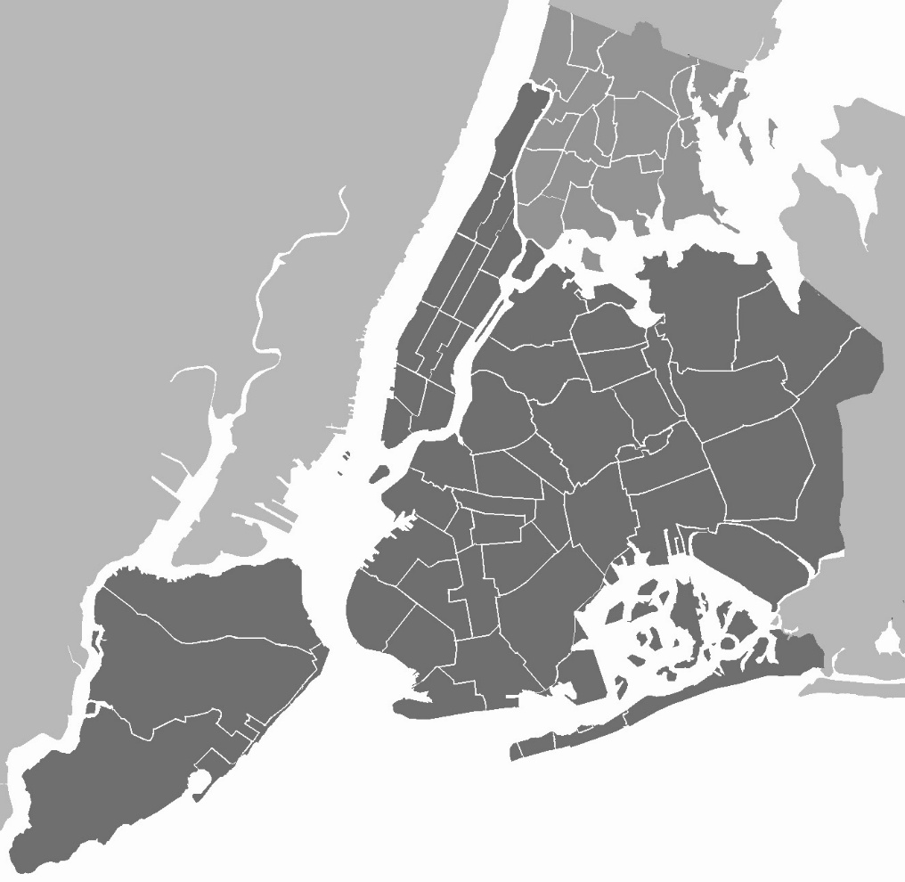
Figure 1: New York City

1.1 Dataset sélectionné
Le dataset retenu est le New York City Airbnb Open Data, disponible sur Kaggle (https://www.kaggle.com/datasets/dgomonov/new-york-city-airbnb-open-data). Il recense les annonces de logements Airbnb à New York City pour l'année 2019.

1.2 Justification du choix
Ce dataset est particulièrement adapté à MongoDB pour les raisons suivantes :
- Structure documentaire naturelle : chaque logement constitue un document autonome sans jointures complexes.
- Volume significatif : 48 895 documents, idéal pour démontrer les performances des index MongoDB.
- Diversité des types : String, Number, Date — valide le schéma Mongoose.
- Données géographiques : latitude et longitude permettent des analyses spatiales.
- Dataset propre et bien structuré : importable directement via MongoDB Compass.

1.3 Description des champs

Champ | Type | Description
id | String | Identifiant unique Airbnb du logement
name | String | Nom/titre de l'annonce
host_id | String | Identifiant unique de l'hôte
host_name | String | Prénom de l'hôte
neighbourhood_group | String | Arrondissement (Manhattan, Brooklyn, Queens, Bronx, Staten Island)
neighbourhood | String | Quartier précis du logement
latitude | Number | Coordonnée GPS latitude (décimal)
longitude | Number | Coordonnée GPS longitude (décimal)
room_type | String | Type de chambre (Entire home/apt, Private room, Shared room)
price | Number | Prix par nuit en dollars USD
minimum_nights | Number | Nombre minimum de nuits requis
number_of_reviews | Number | Nombre total d'avis clients
last_review | Date | Date du dernier avis reçu
reviews_per_month | Number | Moyenne d'avis reçus par mois
calculated_host_listings_count | Number | Nombre total d'annonces publiées par l'hôte sur la plateforme
availability_365 | Number | Jours de disponibilité sur 365 jours

1.4 Statistiques générales
- Nombre total de documents : 48 895 logements
- Arrondissements couverts : Manhattan, Brooklyn, Queens, Bronx, Staten Island
- Fourchette de prix : de 0$ à plusieurs milliers de dollars par nuit
- Types de logement : Entire home/apt (52%), Private room (45%), Shared room (3%)

II. Requêtes MongoDB d'interrogation

2.1 Requêtes simples

R1 — Compter le nombre total de logements
Listing.countDocuments();
Retourne le nombre total de documents dans la collection. Résultat : 48 895.

R2 — Logements à moins de 50$ par nuit
Listing.find({ price: { $lte: 50 } })
.select('name price neighbourhood room_type')
.sort({ price: 1 })
.limit(5);

Filtre avec l'opérateur $lte (less than or equal), tri ascendant, limitation à 5 résultats.

R3 — Compter les appartements entiers à Manhattan
Listing.find({
neighbourhood_group: 'Manhattan',
room_type: 'Entire home/apt'
}).countDocuments();
Filtre multi-conditions avec ET logique implicite.

R4 — Top 5 hôtes avec le plus de logements
Listing.find()
.sort({ calculated_host_listings_count: -1 })
.select('host_name calculated_host_listings_count neighbourhood_group')
.limit(5);
Tri descendant (-1) sur calculated_host_listings_count pour identifier les hôtes professionnels.

R5 — Logements disponibles toute l'année
Listing.countDocuments({ availability_365: 365 });
Comptage des logements disponibles les 365 jours de l'année.

2.2 Requêtes avancées (pipelines d'agrégation)

R6 — Prix moyen, min et max par arrondissement
Listing.aggregate([
{ $group: {
_id: '$neighbourhood_group',
prix_moyen: { $avg: '$price' },
prix_min: { $min: '$price' },
prix_max: { $max: '$price' },
total: { $sum: 1 }
}},
{ $sort: { prix_moyen: -1 }},
{ $project: {
quartier: '$_id',
prix_moyen: { $round: ['$prix_moyen', 2] },
prix_min: 1, prix_max: 1, total: 1, _id: 0
}}
]);
Pipeline avec $group, $sort et $project. Utilise $round pour arrondir les moyennes.

R7 — Répartition des types de chambre en pourcentage
Listing.aggregate([
{ $group: { _id: '$room_type', count: { $sum: 1 } }},
{ $project: {
type: '$_id', count: 1,
pourcentage: { $round: [{ $multiply: [
{ $divide: ['$count', totalDocs] }, 100] }, 1] },
_id: 0
}},
{ $sort: { count: -1 }}
]);
Calcul de pourcentage avec $divide et $multiply directement dans le pipeline.

R8 — Top 5 quartiers avec le plus d'avis
Listing.aggregate([
{ $match: { number_of_reviews: { $gt: 0 } }},
{ $group: { _id: '$neighbourhood',
total_avis: { $sum: '$number_of_reviews' },
nb_logements: { $sum: 1 } }},
{ $sort: { total_avis: -1 }},
{ $limit: 5 },
{ $project: { quartier: '$_id', total_avis: 1, nb_logements: 1, _id: 0 }}
]);
Pipeline complet : $match → $group → $sort → $limit → $project.

R9 — Prix moyen par arrondissement ET par type de chambre
Listing.aggregate([
{ $match: { price: { $gt: 0, $lt: 500 } }},
{ $group: {
_id: { quartier: '$neighbourhood_group', type: '$room_type' },
prix_moyen: { $avg: '$price' },
count: { $sum: 1 }
}},
{ $sort: { prix_moyen: -1 }},
{ $limit: 8 },
{ $project: {
quartier: '$_id.quartier', type: '$_id.type',
prix_moyen: { $round: ['$prix_moyen', 2] }, _id: 0
}}
]);
Regroupement sur deux champs simultanés avec _id composé.

R10 — Hôtes les plus actifs avec leurs statistiques
Listing.aggregate([
{ $group: {
_id: '$host_name',
nb_annonces: { $sum: 1 },
prix_moyen: { $avg: '$price' },
total_avis: { $sum: '$number_of_reviews' }
}},
{ $match: { nb_annonces: { $gte: 5 } }},
{ $sort: { nb_annonces: -1 }},
{ $limit: 5 },
{ $project: {
hote: '$_id', nb_annonces: 1,
prix_moyen: { $round: ['$prix_moyen', 2] },
total_avis: 1, _id: 0
}}
]);
$match après $group — impossible avec find(). Filtre sur le résultat de l'agrégation.

III. Déploiement sur MongoDB Atlas

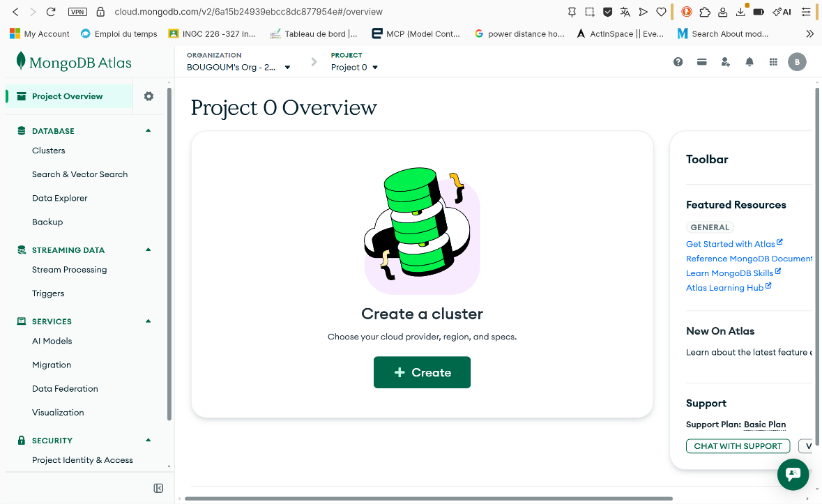
Figure 2 : MongoDB Atlas

3.1 Présentation de MongoDB Atlas
MongoDB Atlas est la plateforme cloud managée de MongoDB Inc. Le cluster gratuit M0 (512 MB) a été utilisé, suffisant pour héberger les 48 895 documents du dataset NYC Airbnb.

3.2 Procédure de déploiement

Étape 1 — Création du compte
- Inscription sur https://www.mongodb.com/cloud/atlas/register
- Confirmation de l'adresse email

Étape 2 — Création du cluster
- Plan : Free Tier M0
- Fournisseur : AWS, Région : Europe (Paris)
- Nom : airbnb-cluster — provisionnement en ~2 minutes
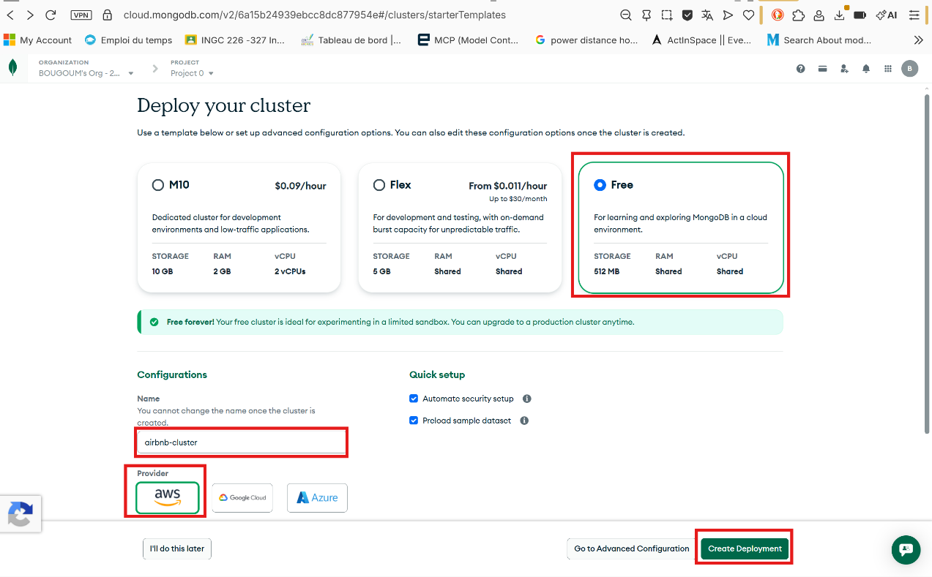

Étape 3 — Configuration sécurité
- Utilisateur : airbnbAdmin avec mot de passe auto-généré
- Autorisation IP : (adresse IP courrante )
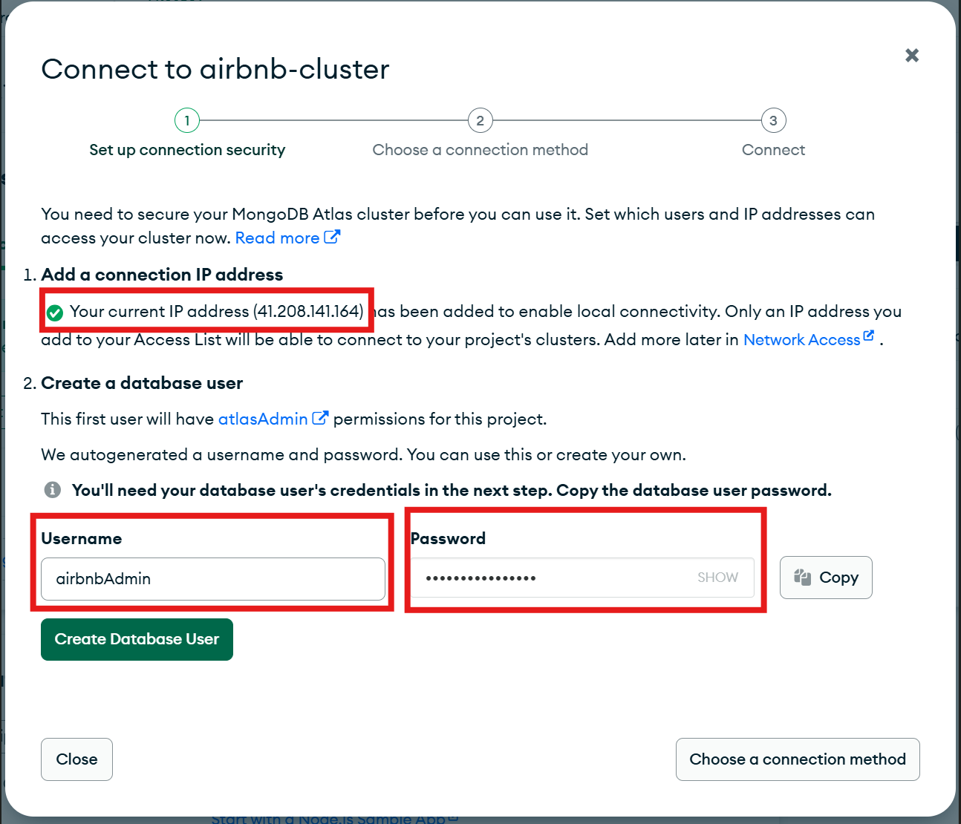

Étape 4 — Importation du dataset
- Connexion via MongoDB Compass avec la connection string Atlas
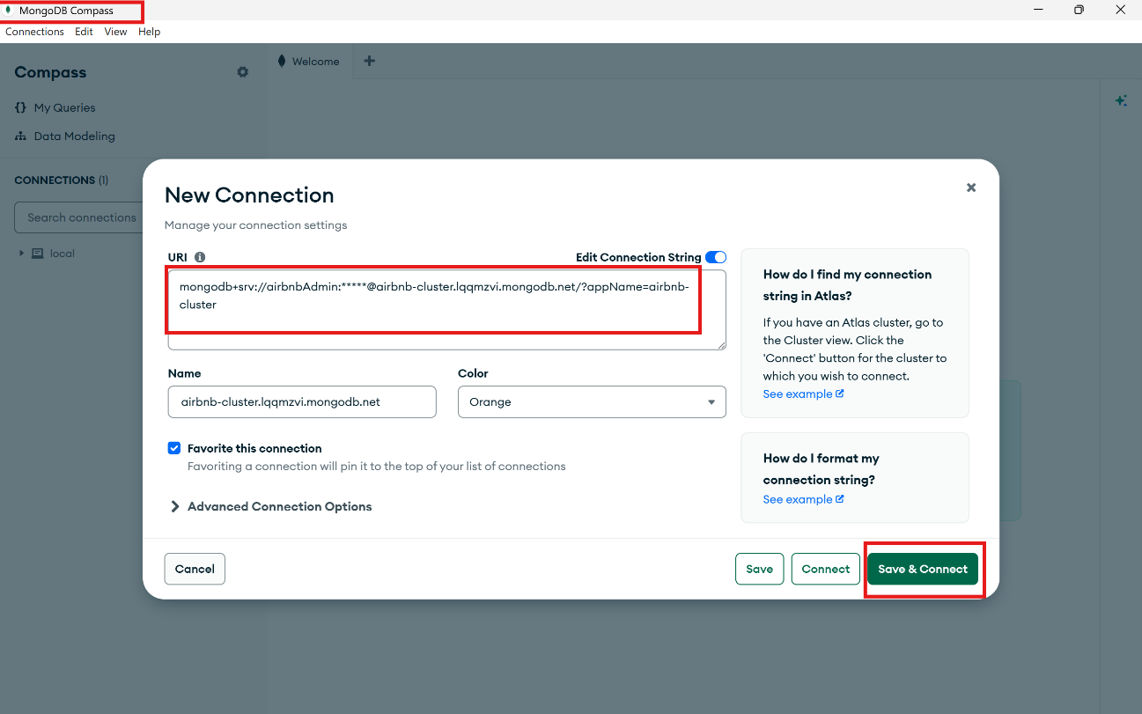

- Création de la base airbnbdb, de la collection listings et Import du fichier AB_NYC_2019.csv
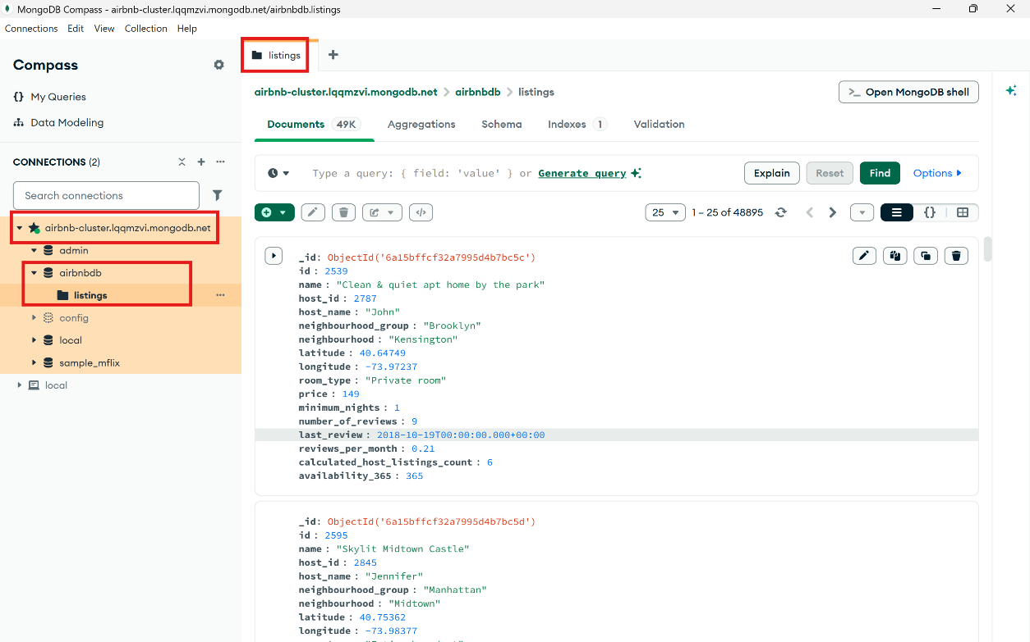

3.3 Connection string
MONGODB_URI=mongodb+srv://airbnbAdmin:<password>@airbnb-cluster
.lqqmzvi.mongodb.net/airbnbdb?retryWrites=true&w=majority
Stockée dans le fichier .env (non versionné), chargée par dotenv au démarrage.

3.4 Confirmation de connexion
✅ Connecté à MongoDB : airbnb-cluster.lqqmzvi.mongodb.net
🚀 Serveur démarré sur http://localhost:3000

IV. Présentation et explication des codes source

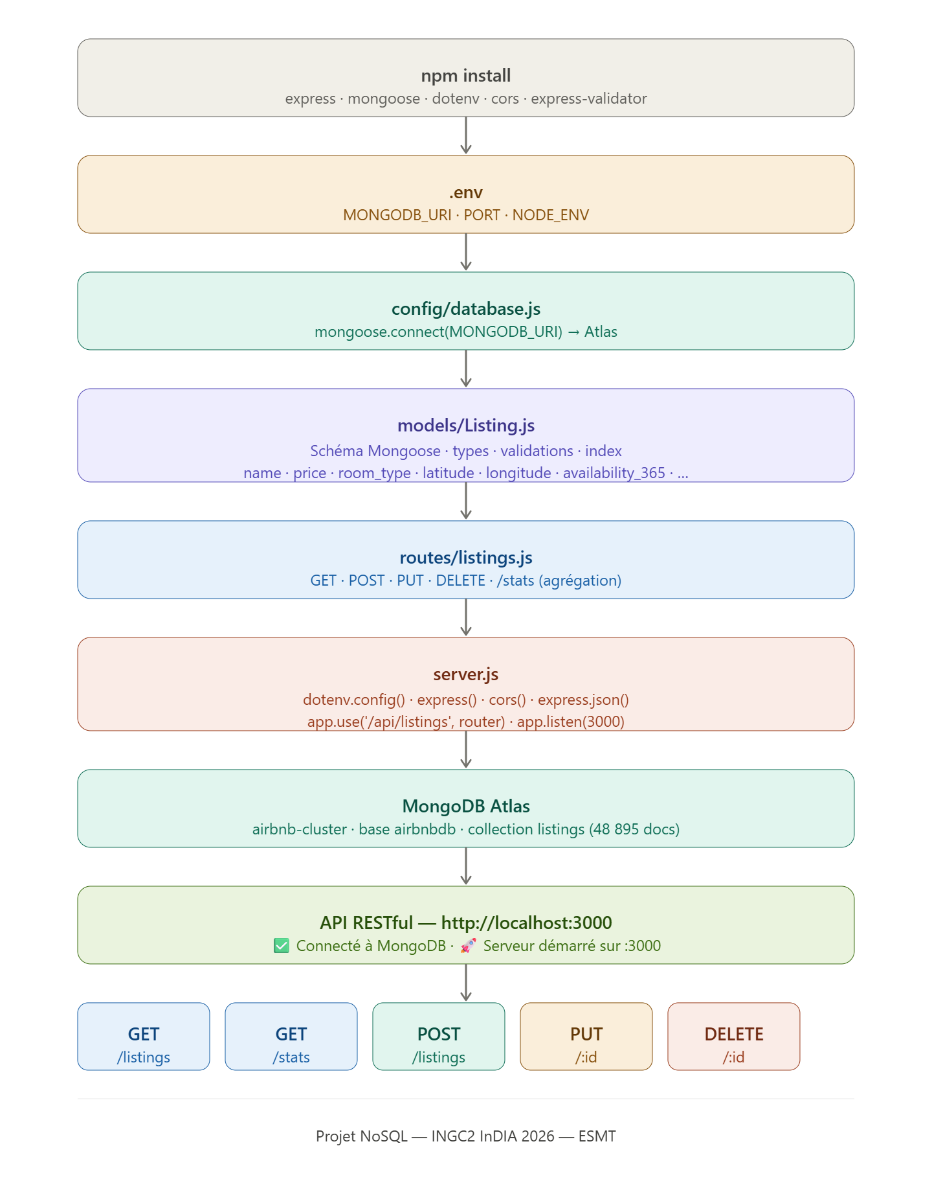
Figure 3: Architecture de déploiement de l'API RESTful connectée à MongoDB Atlas

4.1 Architecture du projet

Fichier | Rôle
server.js | Point d'entrée : Express, middlewares, routes
config/database.js | Connexion MongoDB Atlas via Mongoose
models/Listing.js | Schéma Mongoose + index de performance
routes/listings.js | 6 routes REST (GET, POST, PUT, DELETE)
scripts/queries.js | 10 requêtes MongoDB documentées
.env | Variables d'environnement (connection string, port)

4.2 server.js — Point d'entrée
- Chargement dotenv (require('dotenv').config()) — obligatoirement en premier
- Import Express, CORS, connectDB et router
- Appel connectDB() pour établir la connexion Atlas
- Middlewares : cors() et express.json()
- Branchement du router sur /api/listings
- Mise en écoute sur PORT 3000
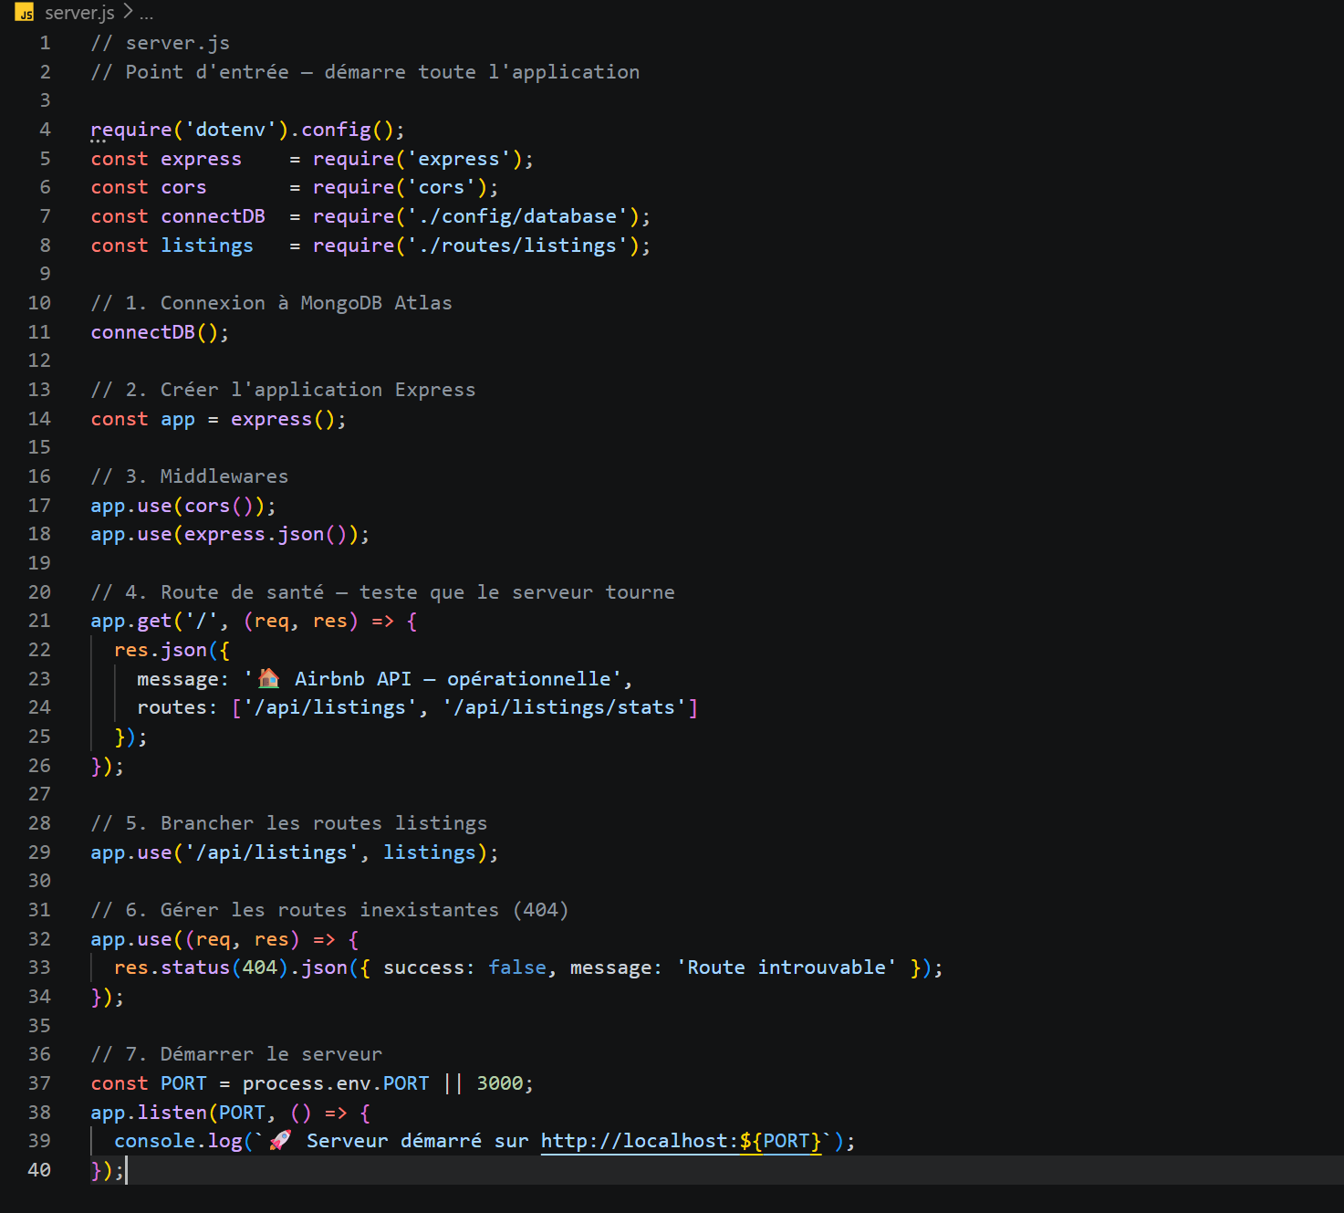

4.3 config/database.js — Connexion MongoDB
- Fonction async connectDB() avec try/catch
- mongoose.connect() avec process.env.MONGODB_URI
- Succès : affichage du host Atlas connecté
- Échec : affichage erreur + process.exit(1)
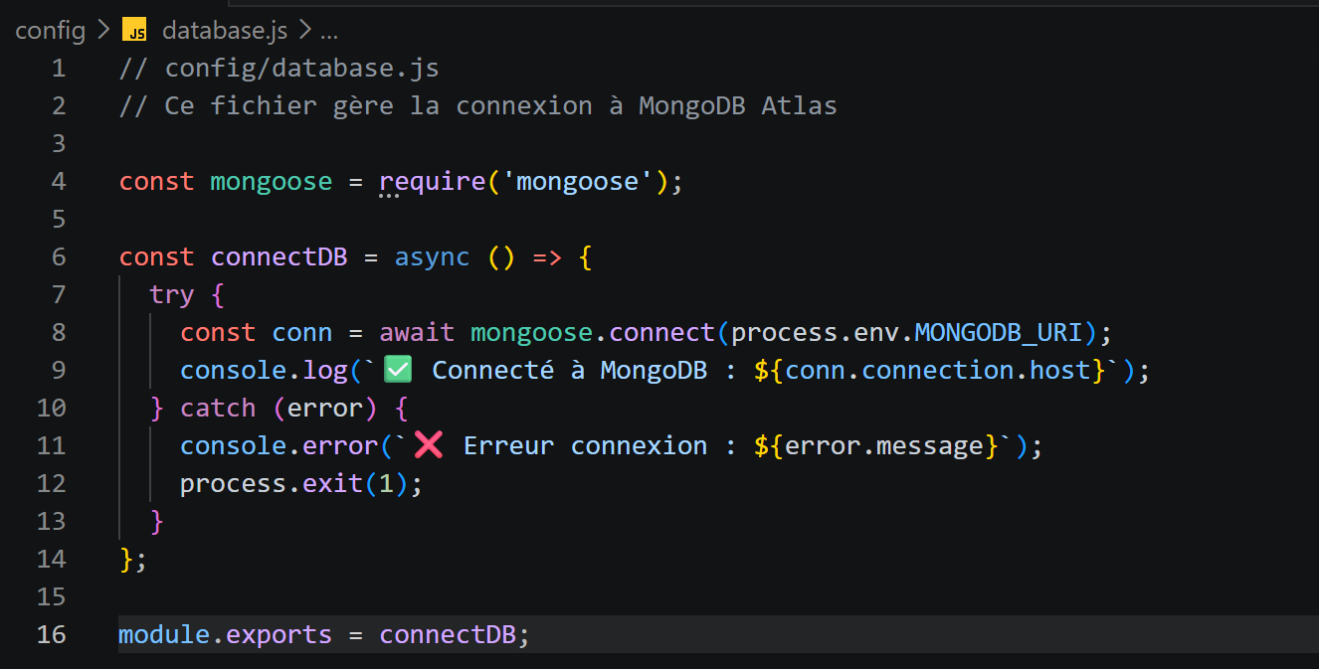

4.4 models/Listing.js — Schéma Mongoose

Champ | Type | Contraintes
name | String | required: true, trim: true
latitude / longitude | Number | Conversion auto depuis String CSV
room_type | String | enum: 4 valeurs, index: true
price | Number | min: 0
minimum_nights | Number | min: 1
number_of_reviews | Number | default: 0
calculated_host_listings_count | Number | Nb d'annonces total de l'hôte
availability_365 | Number | min: 0, max: 365

- Index price (croissant) : accélère les recherches par fourchette de prix
- Index composé neighbourhood_group + price : optimise les filtres par quartier

4.5 routes/listings.js — Routes REST

Méthode | URL | Description
GET | /api/listings | Liste paginée avec filtres (quartier, type, prix)
GET | /api/listings/stats | Statistiques agrégées par arrondissement
GET | /api/listings/:id | Récupérer un logement par _id MongoDB
POST | /api/listings | Créer un nouveau logement
PUT | /api/listings/:id | Modifier partiellement un logement ($set)
DELETE | /api/listings/:id | Supprimer définitivement un logement

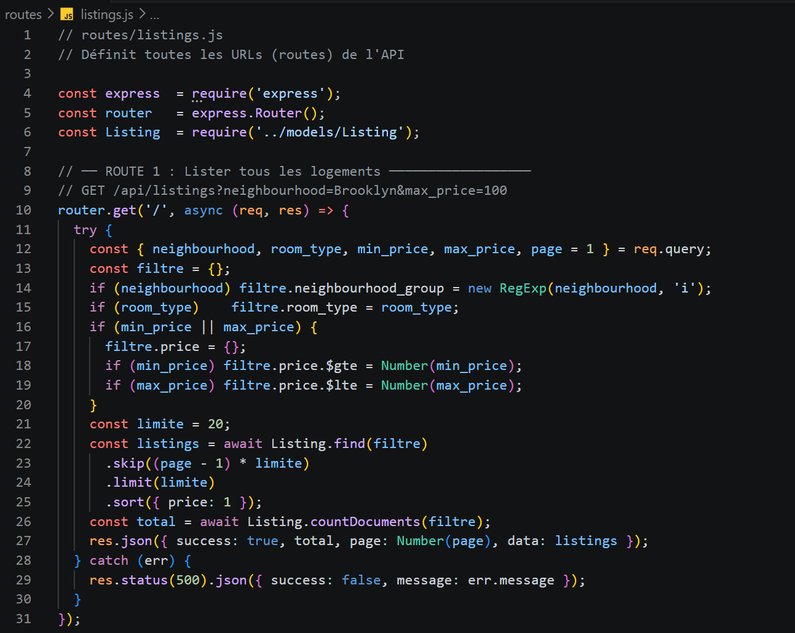
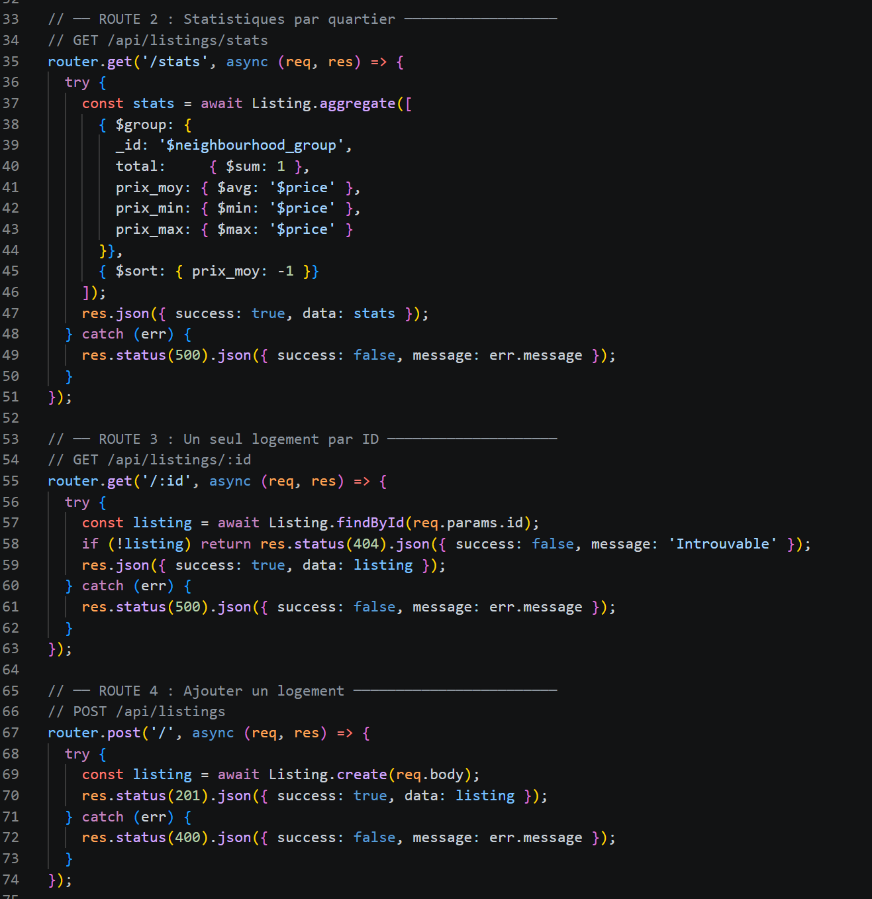

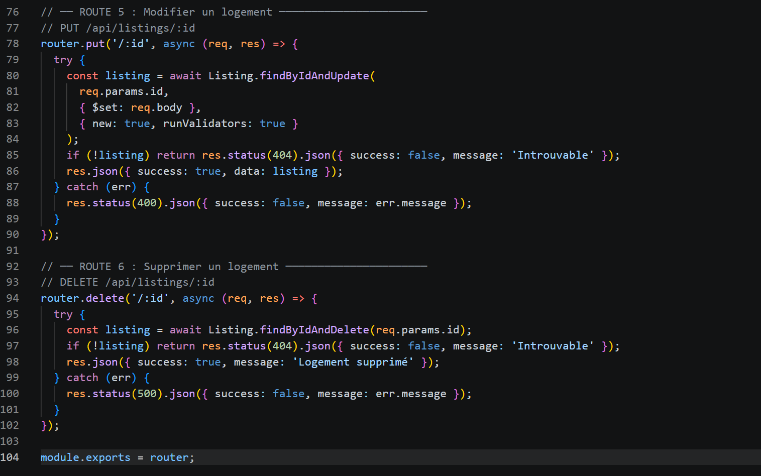

4.6 .env
- Stocke les informations sensibles séparément du code source.
- Il n'est jamais partagé ni versionné grâce au .gitignore.
- Chaque variable est chargée au démarrage via require('dotenv').config() dans server.js.
- process.env.MONGODB_URI donne accès à la connection string dans n'importe quel fichier du projet sans jamais exposer le mot de passe dans le code.

MONGODB_URI=mongodb+srv://airbnbAdmin:<password>@airbnb-cluster.lqqmzvi.mongodb.net/airbnbdb?retryWrites=true&w=majority
PORT=3000
NODE_ENV=development

4.7 scripts/queries.js
- Il se connecte directement à Atlas, exécute les 10 requêtes,
- affiche les résultats dans le terminal puis se déconnecte.
- Il est lancé avec node scripts/queries.js.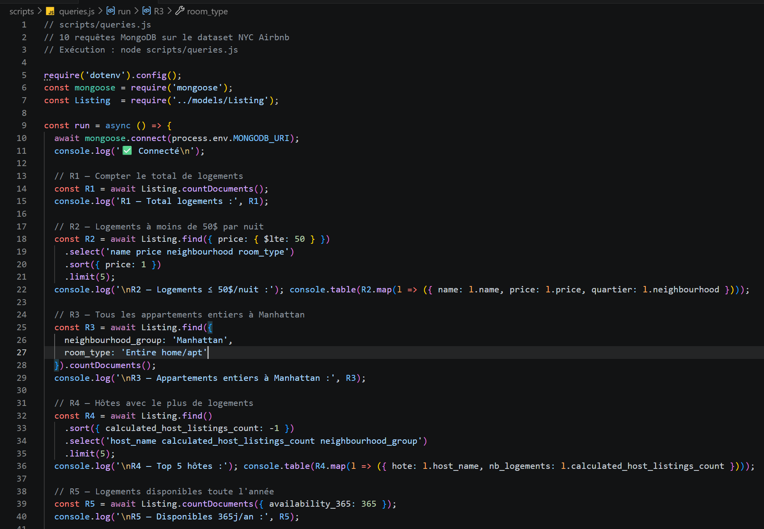
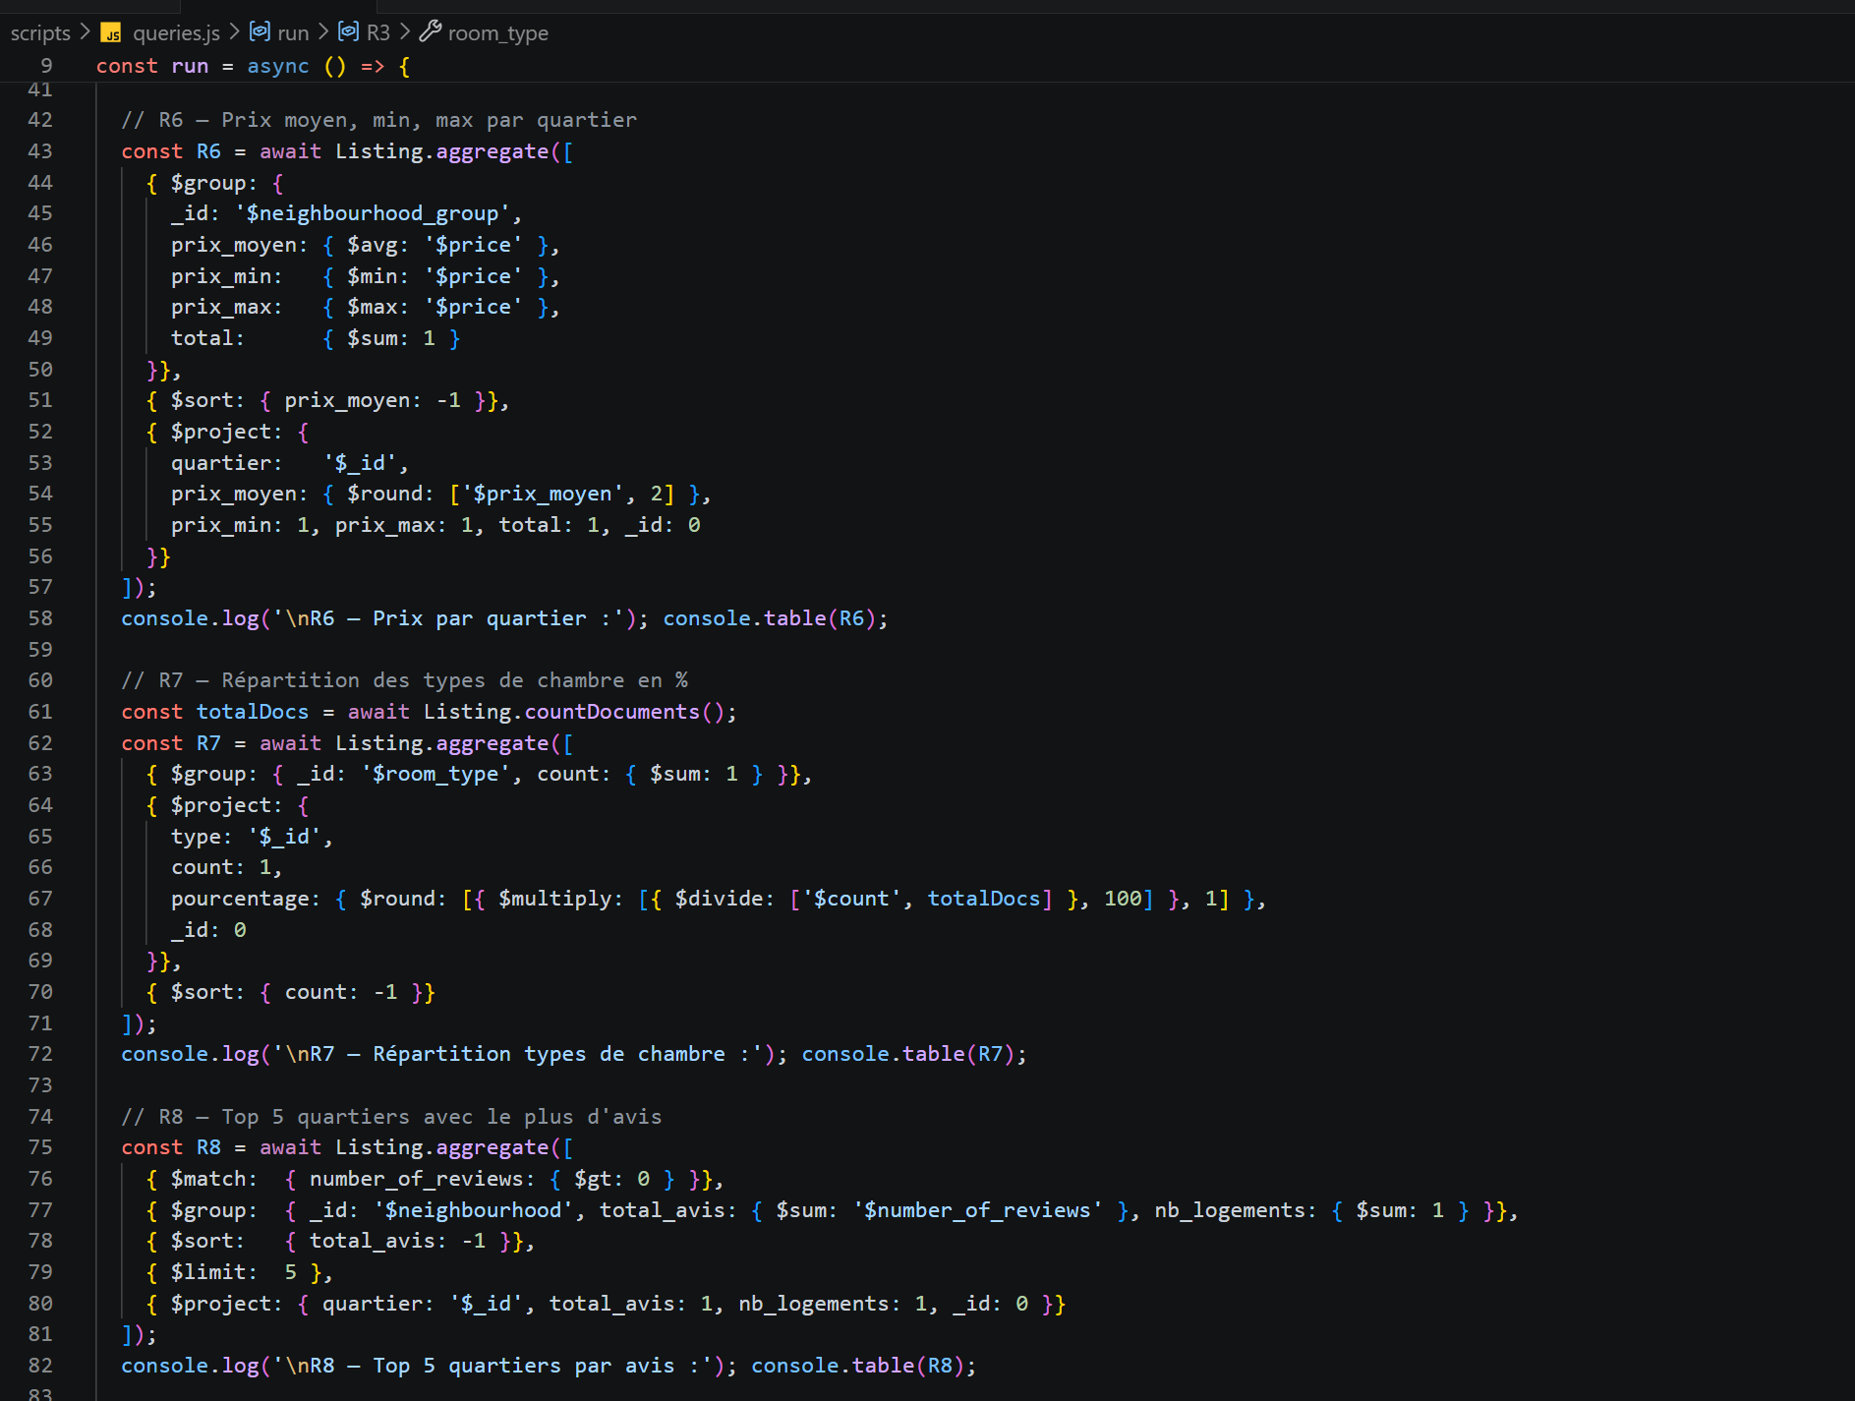

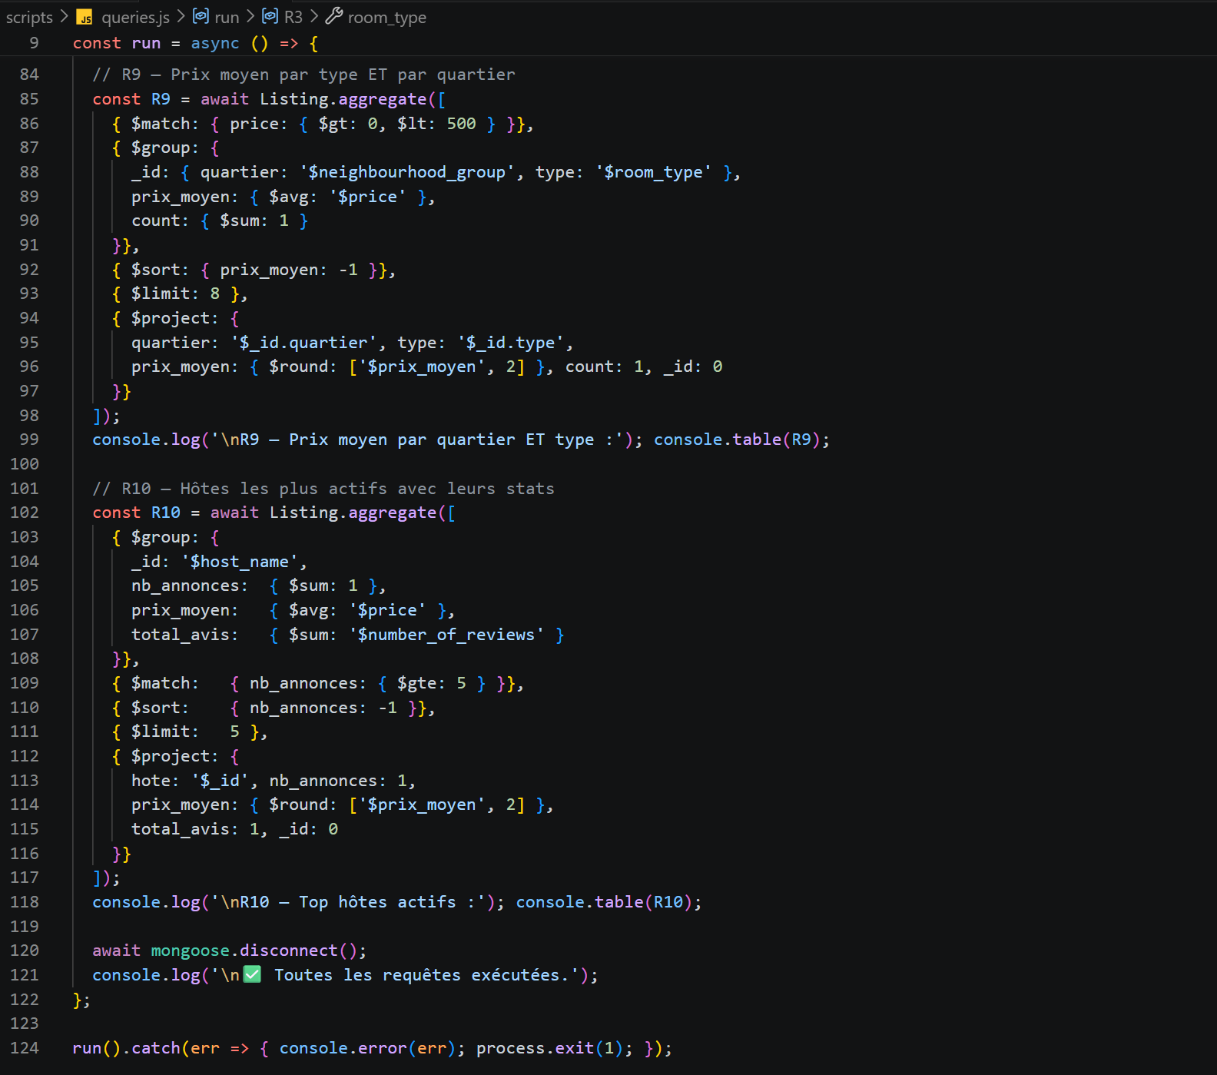

V. Documentation de l'API

5.1 Informations générales

URL de base | http://localhost:3000
Format | JSON (application/json)
Authentification | Aucune (projet académique)
Version | 1.0.0

5.2 Codes de réponse HTTP

Code | Signification
200 OK | Requête réussie — données retournées
201 Created | Ressource créée avec succès (POST)
400 Bad Request | Données invalides — erreur de validation Mongoose
404 Not Found | Logement introuvable avec l'ID fourni
500 Server Error | Erreur serveur interne

5.3 Endpoints détaillés

GET /api/listings
Paramètres (query string) :
Paramètre | Type | Description
neighbourhood | String | Filtre arrondissement (insensible casse)
room_type | String | Type de chambre
min_price | Number | Prix minimum par nuit
max_price | Number | Prix maximum par nuit
page | Number | Numéro de page (défaut: 1, 20 résultats/page)

GET http://localhost:3000/api/listings?neighbourhood=Brooklyn&max_price=80

GET /api/listings/stats
GET http://localhost:3000/api/listings/stats

GET /api/listings/:id
GET http://localhost:3000/api/listings/6a15c00bf32a7995d4b816d5

POST /api/listings
Corps JSON requis :
{ "name": "Studio moderne", "host_name": "Jean",
"neighbourhood_group": "Brooklyn", "room_type": "Private room",
"latitude": 40.7128, "longitude": -74.0060, "price": 75 }

PUT /api/listings/:id
{ "price": 90, "minimum_nights": 3 }
Seuls les champs envoyés sont modifiés grâce à l'opérateur $set.

DELETE /api/listings/:id
DELETE http://localhost:3000/api/listings/:id
N

VI. Captures d'écran des tests
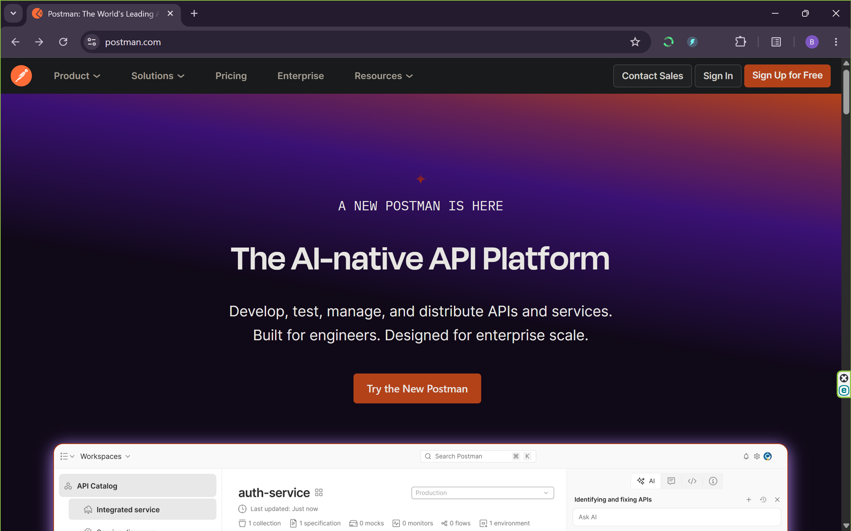
Figure 4: Postman

Test 1 — GET /api/listings
200 OK — Retourne 48 895 logements paginés (20/page)
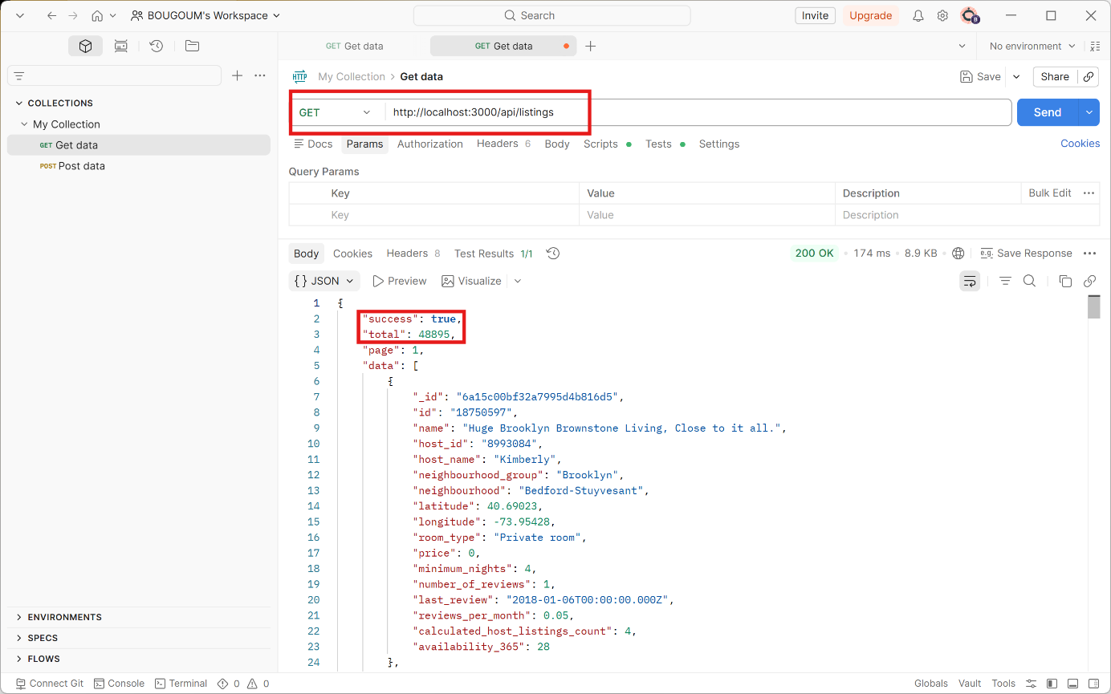

Test 2 — GET avec filtres
200 OK — Logements Brooklyn ≤ 80$/nuit, triés par prix
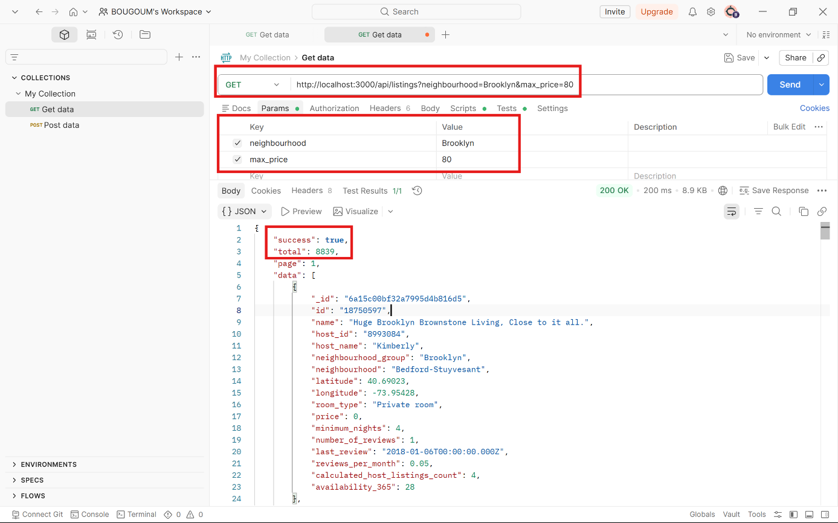

Test 3 — GET /stats (agrégation)
200 OK — Prix moyen/min/max par arrondissement via pipeline $group
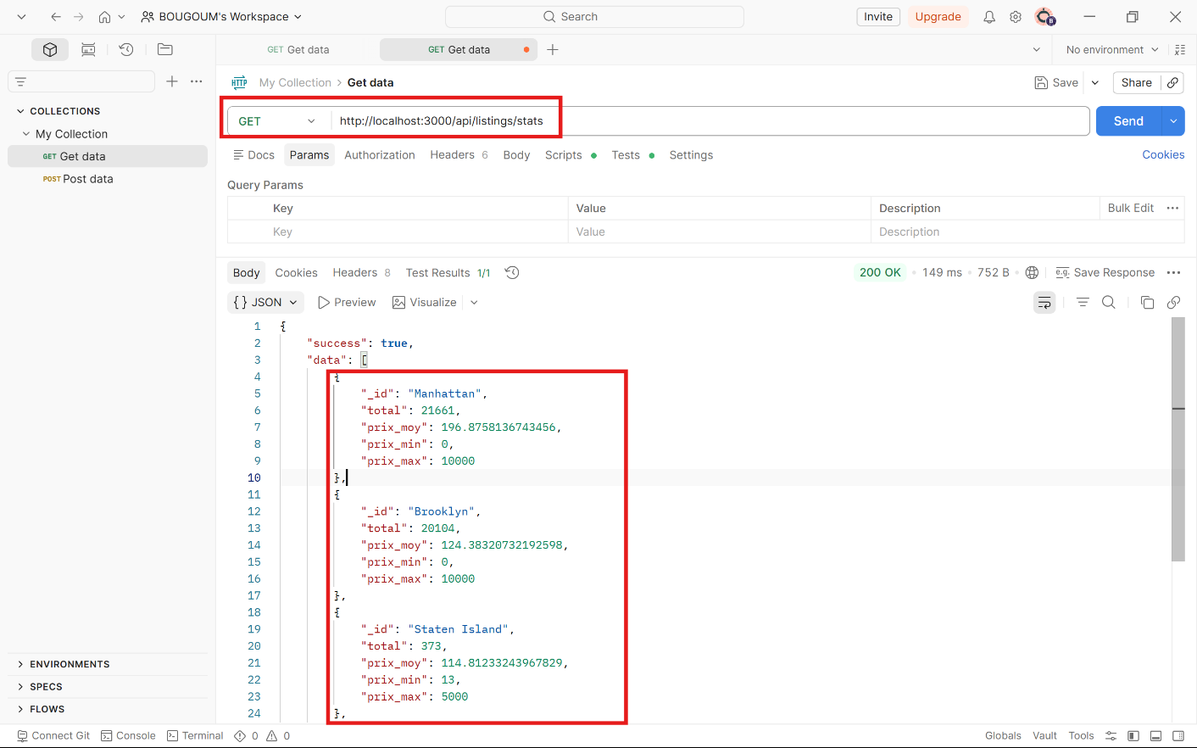

Test 4 — POST (création)
201 Created — Nouveau document créé avec _id MongoDB auto-généré
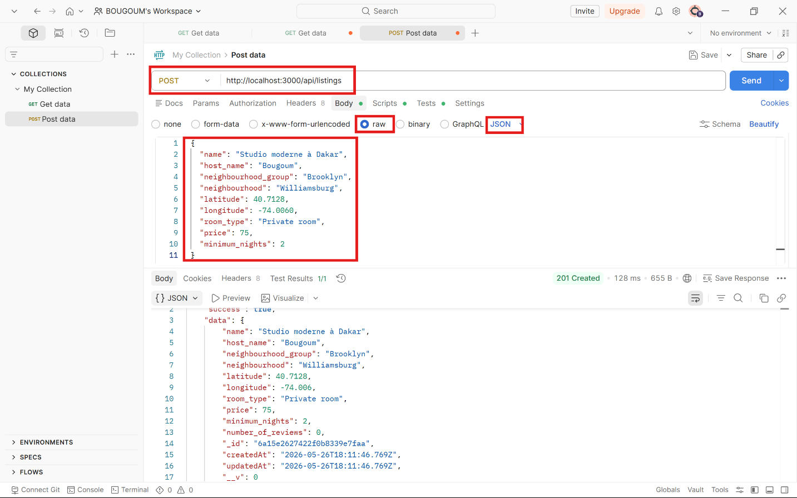

Test 5 — GET par ID
200 OK — Document complet retourné par _id
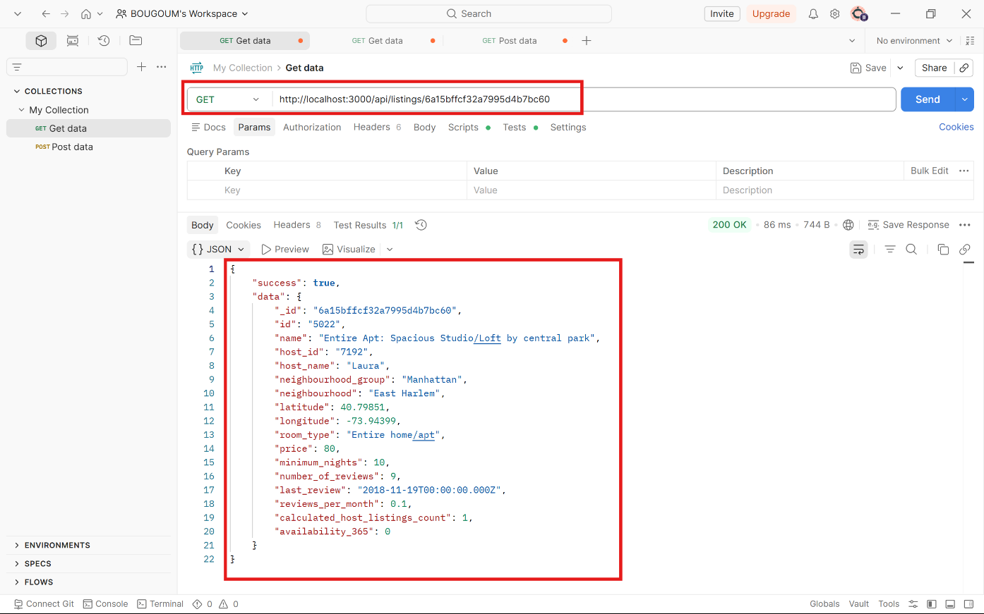

Test 6 — PUT (modification)
200 OK — price et minimum_nights modifiés, autres champs intacts
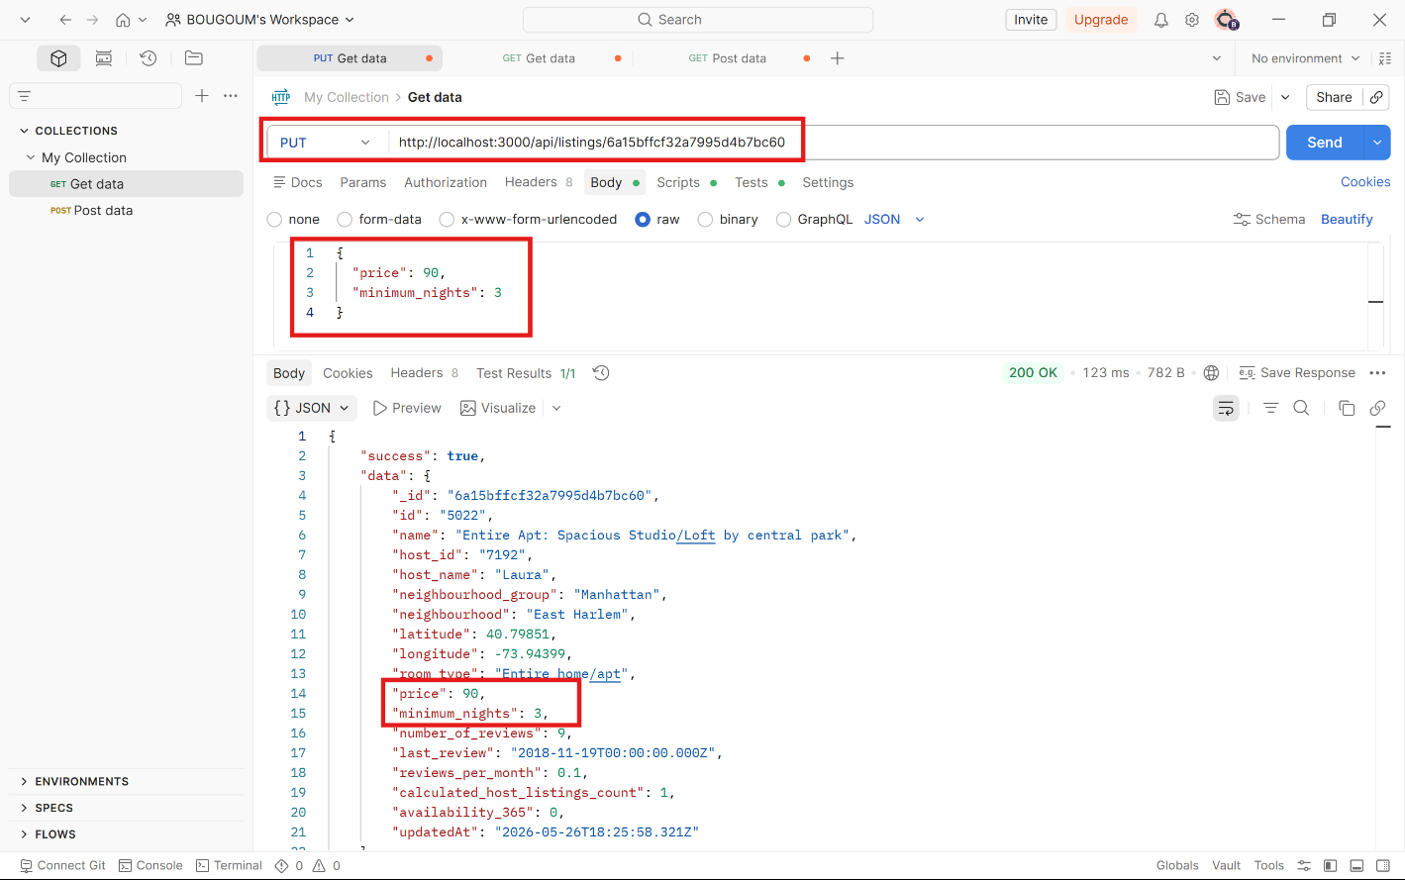

Test 7 — DELETE (suppression)
200 OK — Document supprimé définitivement de Atlas
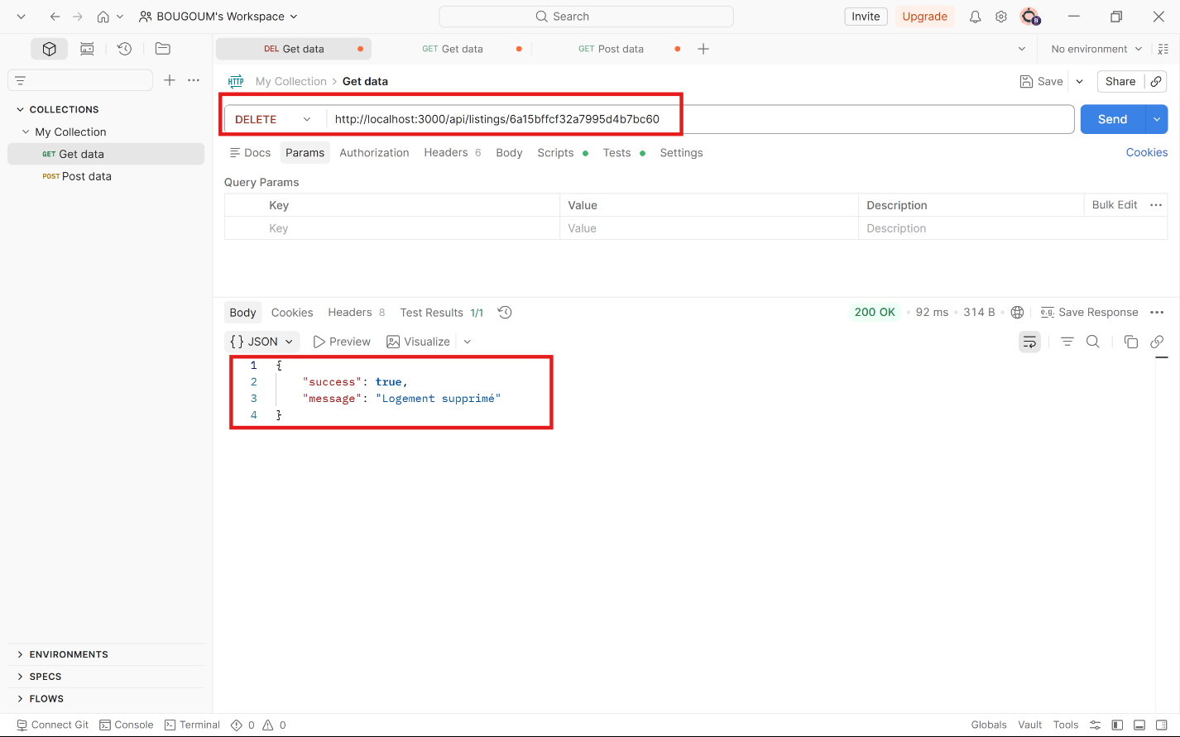

Conclusion

Ce projet a permis de mettre en pratique les concepts fondamentaux des bases de données NoSQL au travers d'une réalisation concrète et fonctionnelle. L'implémentation d'une API RESTful complète, connectée à MongoDB Atlas, a couvert l'ensemble du cycle de développement : de la conception du schéma jusqu'aux tests avec Postman.
Les principaux apprentissages de ce projet sont :
- La flexibilité du modèle document de MongoDB, qui s'adapte naturellement aux données hétérogènes comme celles d'Airbnb, sans les contraintes des schémas relationnels rigides.
- La puissance des pipelines d'agrégation ($group, $match, $sort, $project) pour réaliser des analyses statistiques directement en base de données.
- L'importance des index MongoDB pour optimiser les performances sur un volume de 48 895 documents.
- La simplicité de déploiement de MongoDB Atlas qui abstrait la gestion de l'infrastructure cloud.
- L'architecture REST avec Node.js/Express et Mongoose, offrant une séparation claire entre les couches de l'application.

En perspective, ce projet pourrait être enrichi par l'ajout d'une authentification JWT pour sécuriser les endpoints, par des requêtes géospatiales exploitant les coordonnées GPS du dataset, ou par le déploiement de l'API sur une plateforme cloud publique comme Render ou Heroku.
Ce projet démontre ainsi comment les bases de données NoSQL et les technologies JavaScript modernes peuvent être combinées pour construire des APIs performantes, scalables et bien documentées.

